|  |  |
| --- | --- |
| 总评成绩 |  |

数据库课程设计

说明书

学生成绩管理系统

学生姓名： 高颖 学号： 1707004413

学 院： 大数据学院

专 业： 计算机科学与技术

指导教师： 杨晓雯

2020年1月

目 录

1. 引言 …………………………………………………………………………… 1
   1. 编写目的 ……………………………………………………………… 1
   2. 项目背景及意义 ……………………………………………………… 1
2. 需求分析 ……………………………………………………………………… 2
   1. 功能需求分析 ………………………………………………………… 2
   2. 设计分析 ……………………………………………………………… 2
3. 应用环境 ……………………………………………………………………… 4
   1. 系统运行网络环境 …………………………………………………… 4
   2. 系统软硬件环境 ……………………………………………………… 4
4. 概念结构设计 ………………………………………………………………… 5
   1. 学生实体结构设计 …………………………………………………… 5
   2. 教师实体结构设计 ……………………………………………………… 5
   3. 管理员实体结构设计 …………………………………………………… 6
   4. 班级实体结构设计 ……………………………………………………… 6
   5. 课程实体结构设计 …………………………………………………… 6
   6. 系统整体结构设计 ……………………………………………………… 7
5. 逻辑结构设计 ……………………………………………………………… 8
   1. 学生逻辑结构设计 …………………………………………………… 8
   2. 教师逻辑结构设计 …………………………………………………… 9
   3. 课程逻辑结构设计 …………………………………………………… 9
   4. 成绩逻辑结构设计 …………………………………………………… 10
   5. 管理逻辑结构设计 …………………………………………………… 10
   6. 班级逻辑结构设计 …………………………………………………… 10
   7. 班级课程逻辑结构设计 ……………………………………………… 11
   8. 班级教师逻辑结构设计 ……………………………………………… 11
   9. 考试关系逻辑结构设计 ……………………………………………… 11
   10. 授课关系逻辑结构设计 ……………………………………………… 12
6. 物理结构设计 ……………………………………………………………… 13
   1. 存取方法的设计 ……………………………………………………… 13
7. 概要设计 …………………………………………………………………… 14
   1. 系统总体设计概述 …………………………………………………… 14
   2. 系统功能模块划分 …………………………………………………… 14
   3. 系统功能模块清单 …………………………………………………… 14
8. 详细设计 …………………………………………………………………… 17
   1. 查询信息功能模块设计 ……………………………………………… 17
   2. 修改信息功能模块设计 ……………………………………………… 17
   3. 修改密码功能模块设计 ……………………………………………… 18
   4. 管理学生成绩功能模块设计 ………………………………………… 19
   5. 成绩录入管理功能模块设计 ………………………………………… 22
   6. 安排考试功能模块设计 ……………………………………………… 23
   7. 查询考试功能模块设计 ……………………………………………… 25
9. 测试 ……………………………………………………………………………27
   1. 功能测试 ……………………………………………………………… 27
      1. 查询信息功能 ………………………………………………… 27
      2. 修改信息功能 ……………………………………………… 27
      3. 修改密码功能 ………………………………………………… 28
      4. 管理学生成绩功能 ………………………………………… 32
      5. 成绩录入管理功能 …………………………………………39
      6. 安排考试功能 ………………………………………………… 40
      7. 查询考试功能 ………………………………………………… 42
10. 结论 ………………………………………………………………………… 45

参考文献 ………………………………………………………………………… 46

1. **引言**

**1.1编写目的**

学生成绩管理一直以来都是学校教学管理中十分重要又相当复杂的管理工作之一，随着学校的规模不断扩大、学生数量的急剧增长，有关学生的各种信息也在增加，传统的手工处理已经无法满足当下教学和管理的要求。而计算机具有运算速度快、处理能力强等特点，非常适合应用到该领域上。

因此，为了保证流畅、安全、高效的存储大量学生的成绩信息，有必要设计一个学生成绩管理系统。这不但可以使教务人员从复杂的成绩管理中解脱出来，而且对于推动教学的发展也起到非常重要的作用。

**1.2 项目背景及意义**

随着我国教育改革的不断深入以及自学教育的不断扩招，参加考试的人越来越多,考试科目的多样化,使得学校对自学考试成绩的管理越趋繁琐、复杂，工作业务繁杂,工作量大,这种传统的学生管理模式已经暴露出种种弊端:难以统一调配和处理，效率极低，缺乏科学性以及合理性。

随着计算机应用的普及与深入，利用计算机能够对所有自学考试成绩进行统一管理，并进行分析，大大减少教学秘书的工作量,提高工作效率，为教学办公带来了极大的方便。使操作人员只需输入一些简单的汉字、数字,便可以存储、查找、修改、打印学生成绩信息等。学生成绩管系统的开发可实现学生成绩管理的系统化、规范化、自动化、达到提高学生成绩管理效率的目的,本着实用性、通用、开放和安全的原则 ,实现学生信息管理、课程信息管理、学生成绩管理、成绩查询等功能。本着一切从实际出发,充分考虑成绩的内部管理、信息交流等方面的复杂需求,实现成绩的有效管理,真正为学生成绩管理提供一个电子平台。

因此为了做好学生成绩管理工作,提高办事效率,实现全面的、相对集中的办公自动化,开发学生成绩管理系统就成了当务之急,其目的主要为了彻底改变这种繁杂的管理模式,把广大教师从繁重的成绩管理工作中解脱出来、把学校从传统的成绩管理模式中解放出来,实现全面的、相对集中的、智能化的信息综合管理,为学校的教学管理工作带来方便。

**2 需求分析**

**2.1 功能需求分析**

每当考试结束后，管理员开放考试成绩录入功能，教师录入考试成绩，学生可以查询自己的考试成绩。

学生成绩管理系统的用户有管理员，可以进行个人信息查询和修改，修改个人密码、开放考试成绩录入功能，录入、安排课程，安排、查询考试，管理学生成绩、学生、教师等操作；其次还有任课老师，可以查询、修改自己的个人信息，修改个人密码，查询考试信息，录入、查询、修改学生考试成绩；最后，学生也是不可或缺的用户，学生可以登录查询、修改个人信息，修改个人密码，查询各科成绩，查询考试，查询课程等。

**2.2 设计分析**

因为我们做的是学生成绩管理系统，所以数据库中有一个表存储学生各科成绩，有了学生成绩，就要有一个表存储学生信息，一个表存储课程信息，教师能录入学生成绩，所以要有一个教师表，管理员可以管理录入功能的开放与关闭，也可以管理学生教师以及课程的信息，所以要有一个管理员表，每个学生都有一个班级，所以要有一个表来存储班级信息，每个班级都有不同的课程，所以要建立一个班级课程表，每个班级也都有教师，所以要建立一个班级的教师表，教师授课的情况也要知道，所以要建立一个授课表。

综上所述，学生成绩管理系统有11个表：班级表class，班级课程表classcourse，班级教师表classteacher，课程表course，成绩表csgrade，考试表exam，成绩录入功能表gradesystem，管理员表manager，学生表student，教师表teacher，授课表teaching。

1. 班级表class：应包括班级号、班级人数、系别、专业。
2. 班级课程表classcourse：除了班级号、课程号必要字段，还应包括学年以及学期等。
3. 班级教师表classteacher：除了班级教师号、教师号必要字段，还应包括学年以及学期等。
4. 课程表course：应包括课程号、课程名、学时、学分和属性。
5. 成绩表csgrade：应包括学号、课程号、成绩。
6. 考试表exam：除了考试号、考试课程号必要字段，还应包括时间、地点等。
7. 成绩录入功能表gradesystem：用于管理成绩录入功能的开启和关闭，0为关闭，1为开启。
8. 管理员表manager：除了管理员号、姓名、性别、密码必要字段，还应包括年龄、电话、电子邮箱等。
9. 学生表student：除了学号、姓名、性别、班级、密码必要字段，还应包括年龄、电话、电子邮箱等。
10. 教师表teacher：除了教师号、姓名、性别、院系、密码必要字段，还应包括年龄、职称、学历、电话、电子邮箱等。
11. 授课表teaching：除了教师号、课程号、地点、时间、周次，还应包括学年、学期等。

**3 应用环境**

**3.1 系统运行网络环境**

网络结构图如图3-1所示，用户（学生、教师和管理员）可以通过网络登录学生成绩管理系统，进行相应的操作，应用服务器接收到相应操作做出相应响应之后对数据库进行相应操作，并返回进行展示。

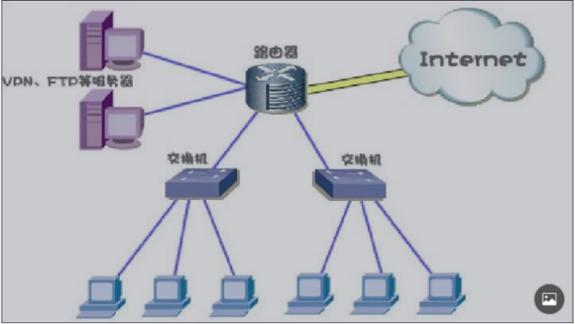

图3-1 系统网络结构图

**3.2 系统软硬件环境**

3.2.1 开发工具

服务器配置要求如表3.1所示。

表3.1 服务器配置

|  |  |
| --- | --- |
| 配置项 | 配置参数 |
| CPU 型号 | Intel(R)Core(TM)i5-7200U |
| CPU 主频 | 2.50GHz |
| 内存容量 | 16.0GB |
| 硬盘容量 | 256G + 448G |
| 操作系统 | Windows 10 专业版 |

系统运行软件环境如下表3.2所示。

表3.2 系统运行软件环境

|  |  |
| --- | --- |
| 环境项 | 环境参数 |
| 操作系统 | 具有Java虚拟机的操作系统均可 |
| 数据库 | MySQL |
| 数据库管理工具 | Navicat Premium 12、Navicat 12 for MySQL |
| 开发工具 | IntelliJ IDEA 2019.2、Eclipse |
| 第三方开发工具包 | mysql-connector-java-8.0.18.jar、jfreechart-1.0.19.jar、jcommon-1.0.23.jar、datepicker.jar、jdatepicker-1.3.4.jar、poi-3.9.jar、poi-ooxml-3.9.jar、poi-ooxml-schemas-3.9.jar |
| 图标设计工具 | Adobe PhotoShop CC 2019 |

**4 概念结构设计**

本章在需求分析的基础之上对学生成绩管理系统的数据库进行设计，设计原则是实体合理、联系精简、范式标准等。学生成绩管理系统数据库有5个实体，分别为学生、教师、管理员、班级和课程。各实体的属性以及实体E-R图如下所述。

**4.1 学生实体结构设计**

学生基本信息包括：学号、姓名、性别、年龄、班级、联系电话、电子邮箱、密码等，其中学号为主码。

学生实体的E-R图如图4-1所示。

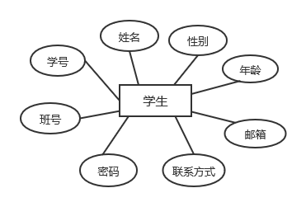

图4-1 学生实体E-R图

**4.2 教师实体结构设计**

教师基本信息包括：教师号、密码、姓名、性别、年龄、系别、学历、职称、职务、联系电话、电子邮箱等，其中教师号为主码。

教师实体的E-R图如图4-2所示。

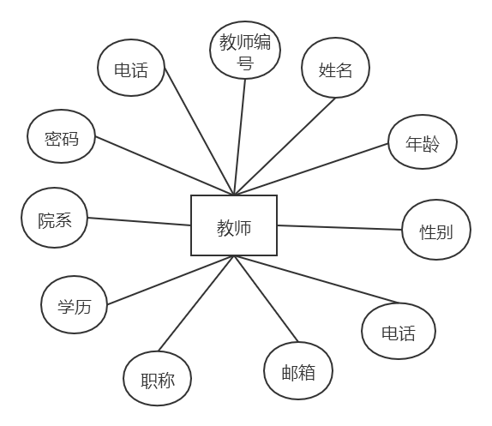

图4-2 教师实体E-R图

**4.3 管理员实体结构设计**

管理员基本信息包括：管理员号、姓名、性别、年龄、密码、联系电话、电子邮箱等，其中管理员号为主码。

管理员实体的E-R图如图4-3所示。

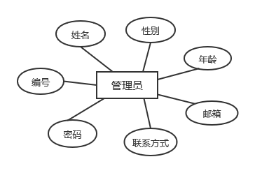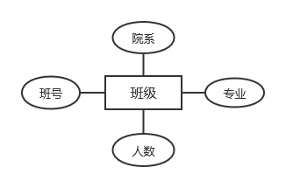

图4-3 管理员实体E-R图 图4-4 班级实体E-R图

**4.4 班级实体结构设计**

班级基本信息包括：班级号、班级人数、系别、专业等，其中班号为主码。

班级实体的E-R图如图4-4所示。

**4.5 课程实体结构设计**

课程基本信息包括：课程号、课程名、学时、学分、属性等，其中课程号为主码。

课程实体的E-R图如图4-5所示。

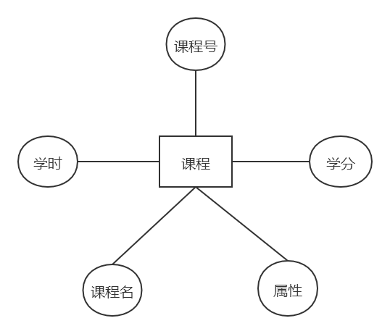

图4-5 课程实体E-R图

**4.6 系统整体结构设计**

系统的实体E-R图如图4-6和4-7所示。

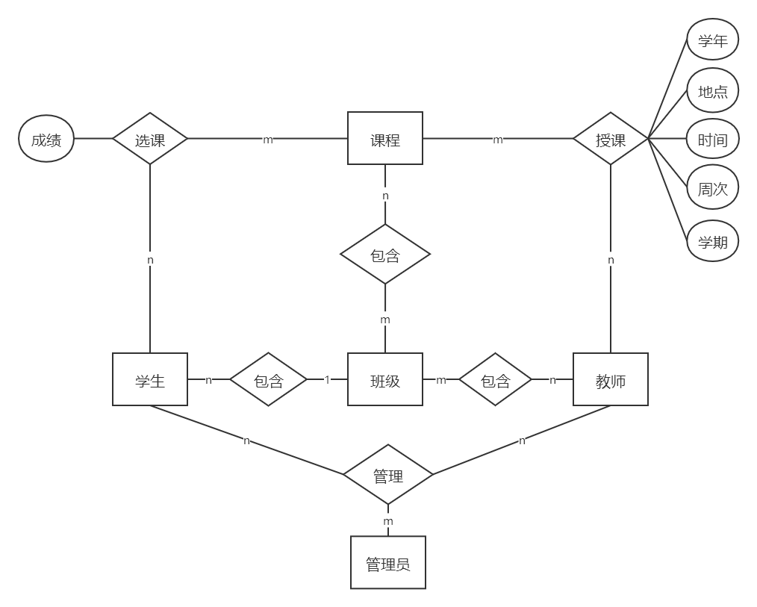

图4-6 系统实体E-R图

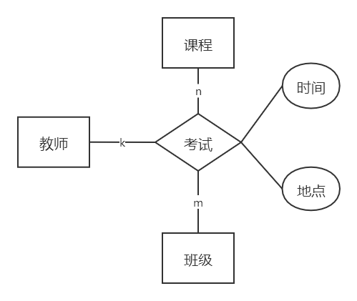

图4-7 系统实体E-R图

**5 逻辑结构设计**

根据E-R图向关系模型的转换原则，一个实体型转换为一个关系模式，实体的属性就是关系的属性。因此按照图3-6、3-7中所画的E-R图，本数据库中的表为：学生表（Student表）、教师表（Teacher表）、课程表（Course表）、成绩表（CSGrade表）、管理员表（Manager表）、班级表（Class表）、班级课程表（ClassCourse表）、班级教师表（ClassTeacher表）和教授课程表（Teaching表）。

根据实体型间联系的转换原则：

（1）一个1:1联系可以转-换为一个独立的关系模式，也可以与任意一端对应的关系模式合并。如果转换为一个独立的关系模式，则与该联系相连的各实体的码以及联系本身的属性转换为联系的属性，每个实体的码均是该关系的候选码。如果与某一端实体对应的关系模式合并，则需要在该关系模式的属性中加入另一个关系模式的码和联系本身的属性。

（2）一个1:n联系可以转换为一个独立的关系模式，也可以与n端对应的关系模式合并。如果转换为一个独立的关系模式，则与该联系相连的各实体的码以及联系本身的属性转换为联系的属性，而关系的码为n端实体的码。

（3）一个m:n联系可以转换为一个关系模式，与该联系相连的各实体的码以及联系本身的属性转换为联系的属性，各实体的码组成关系的码或关系码的一部分。

综上所述，该数据库中的逻辑结构设计如下。

**5.1 学生逻辑结构设计**

学生的逻辑结构设计如表5-1所示。

表5-1 学生表（Student表）

|  |  |  |  |  |  |
| --- | --- | --- | --- | --- | --- |
| 中文含义 | 字段名称 | 数据类型 | 长度 | 是否为空 | 备注 |
| 学号 | Sno | varchar | 10 | No | 主码 |
| 姓名 | Sname | varchar | 10 | Yes |  |
| 性别 | Ssex | char | 2 | Yes | 男、女 |
| 年龄 | Sage | int | 2 | Yes |  |
| 班级 | Sclass | varchar | 10 | Yes |  |
| 密码 | Spassword | varchar | 10 | No |  |
| 联系电话 | Stel | varchar | 11 | Yes |  |
| 电子邮箱 | Semail | varchar | 20 | Yes |  |

**5.2 教师逻辑结构设计**

教师的逻辑结构设计如表5-2所示。

表5-2 教师表（Teacher表）

|  |  |  |  |  |  |
| --- | --- | --- | --- | --- | --- |
| 中文含义 | 字段名称 | 数据类型 | 长度 | 是否为空 | 备注 |
| 教师号 | Tno | varchar | 10 | No | 主码 |
| 姓名 | Tname | varchar | 10 | Yes |  |
| 性别 | Tsex | char | 2 | Yes | 男、女 |
| 年龄 | Tage | int | 2 | Yes |  |
| 系别 | Tdept | varchar | 20 | No |  |
| 学历 | Tdegree | varchar | 8 | Yes | 本科、硕士、博士、博士后 |
| 职称 | Ttitle | varchar | 4 | Yes | 助教、讲师、副教授、教授 |
| 职务 | Tduty | varchar | 20 | Yes |  |
| 联系电话 | Ttel | varvhar | 11 | No |  |
| 电子邮箱 | Temail | varchar | 20 | Yes |  |
| 密码 | Tpassword | varchar | 10 | No |  |

**5.3 课程逻辑结构设计**

课程的逻辑结构设计如表5-3所示。

表5-3 课程表（Course表）

|  |  |  |  |  |  |
| --- | --- | --- | --- | --- | --- |
| 中文含义 | 字段名称 | 数据类型 | 长度 | 是否为空 | 备注 |
| 课程号 | Cno | varchar | 10 | No | 主码 |
| 课程名 | Cname | varchar | 50 | No |  |
| 学时 | Cperiod | int | 2 | Yes |  |
| 学分 | Ccredit | double | 4 | Yes |  |
| 属性 | Cattribute | char | 4 | No | 必修、专业选修、公共选修 |

**5.4 成绩逻辑结构设计**

成绩的逻辑结构设计如表5-4所示。

表5-4 成绩表（CSGrade表）

|  |  |  |  |  |  |
| --- | --- | --- | --- | --- | --- |
| 中文含义 | 字段名称 | 数据类型 | 长度 | 是否为空 | 备注 |
| 学号 | Sno | varchar | 10 | No | 主码 |
| 课程号 | Cno | varchar | 10 | No | 主码 |
| 成绩 | Grade | double | 4 | Yes |  |

**5.5 管理员逻辑结构设计**

管理员的逻辑结构设计如表5-5所示。

表5-5 管理员表（Manager表）

|  |  |  |  |  |  |
| --- | --- | --- | --- | --- | --- |
| 中文含义 | 字段名称 | 数据类型 | 长度 | 是否为空 | 备注 |
| 管理员号 | Mno | varchar | 10 | No | 主码 |
| 姓名 | Mname | varchar | 10 | No |  |
| 性别 | Msex | varchar | 2 | No | 男、女 |
| 年龄 | Mage | int | 2 | Yes |  |
| 密码 | Mpassword | varchar | 10 | Yes |  |
| 联系电话 | Mtel | varchar | 11 | No |  |
| 邮箱 | Memail | varchar | 25 | Yes |  |

**5.6 班级逻辑结构设计**

班级的逻辑结构设计如表5-6所示。

表5-6 班级表（Class表）

|  |  |  |  |  |  |
| --- | --- | --- | --- | --- | --- |
| 中文含义 | 字段名称 | 数据类型 | 长度 | 是否为空 | 备注 |
| 班级号 | CLno | varchar | 10 | No | 主码 |
| 班级人数 | CLnum | varchar | 11 | Yes |  |
| 学院 | CLdept | char | 50 | Yes |  |
| 专业 | CLmajor | char | 50 | Yes |  |

**5.7 班级课程逻辑结构设计**

班级课程的逻辑结构设计如表5-7所示。

表5-7 班级课程表（ClassCourse表）

|  |  |  |  |  |  |
| --- | --- | --- | --- | --- | --- |
| 中文含义 | 字段名称 | 数据类型 | 长度 | 是否为空 | 备注 |
| 班级号 | CLno | varchar | 20 | No | 主码 |
| 课程号 | Cno | varchar | 20 | No | 主码 |
| 学年 | Cyear | varchar | 20 | Yes |  |
| 学期 | Cterm | varchar | 20 | Yes |  |

**5.8 班级教师逻辑结构设计**

班级教师的逻辑结构设计如表5-8所示。

表5-8 班级教师表（ClassTeacher表）

|  |  |  |  |  |  |
| --- | --- | --- | --- | --- | --- |
| 中文含义 | 字段名称 | 数据类型 | 长度 | 是否为空 | 备注 |
| 班级号 | CLno | varchar | 20 | No | 主码 |
| 教师号 | Tno | varchar | 20 | No | 主码 |
| 学年 | Cyear | varchar | 20 | Yes |  |
| 学期 | Cterm | varchar | 20 | Yes |  |

**5.9 考试逻辑结构设计**

考试的逻辑结构设计如表5-9所示。

表5-9 考试表（Exam表）

|  |  |  |  |  |  |
| --- | --- | --- | --- | --- | --- |
| 中文含义 | 字段名称 | 数据类型 | 长度 | 是否为空 | 备注 |
| 班级号 | Eclno | varchar | 2 | No | 主码 |
| 课程号 | Ecno | varchar | 10 | No | 主码 |
| 考试地点 | Eposition | varchar | 10 | Yes |  |
| 开始时间 | Etime | Datetime | 6 | Yes |  |
| 结束时间 | Endtime | Datetime | 6 | Yes |  |
| 考试编号 | Eno | char | 20 | No | 主码 |

**5.10 授课逻辑结构设计**

教师的逻辑结构设计如表5-10所示。

表5-10 教授课程表（Teaching表）

|  |  |  |  |  |  |
| --- | --- | --- | --- | --- | --- |
| 中文含义 | 字段名称 | 数据类型 | 长度 | 是否为空 | 备注 |
| 教师号 | Tno | varchar | 10 | No | 主码 |
| 课程号 | Cno | varchar | 10 | No | 主码 |
| 上课地点 | Cposition | varchar | 20 | Yes |  |
| 上课周次 | Cweek | varchar | 20 | Yes |  |
| 上课时间1 | Ctime1 | varchar | 30 | Yes |  |
| 上课时间2 | Ctime2 | varchar | 30 | Yes |  |
| 学年 | Cyear | varchar | 20 | Yes |  |
| 学期 | Cterm | varchar | 20 | Yes |  |

**6 物理结构设计**

为一个给定的逻辑数据模型选取一个最适合应用要求的物理结构的过程，就是数据库的物理设计。确定数据库的物理结构，在关系数据库中主要指存取方法和存储结构。

**6.1 存取方法的设计**

常用的存取方法为索引方法和聚簇方法。B+树索引和hash索引是数据库中经典的存取方法，使用最普遍。具体存取方法如表6-1所示。

表6-1 逻辑数据模型的存取方法

|  |  |  |  |
| --- | --- | --- | --- |
| 表名 | 属性 | 索引类型 | 存取方法 |
| class表 | 班号 | NORMAL类型 | B+树索引 |
| classcourse表 | 班号、课程号 | NORMAL类型 | B+树索引 |
| Classteacher表 | 教师号、班号 | NORMAL类型 | B+树索引 |
| course表 | 学号、课程号 | NORMAL类型 | B+树索引 |
| csgrade表 | 课程号 | NORMAL类型 | B+树索引 |
| Manager表 | 管理员号 | NORMAL类型 | B+树索引 |
| student表 | 学号、班级号 | NORMAL类型 | B+树索引 |
| teacher表 | 教师号 | NORMAL类型 | B+树索引 |
| teaching表 | 教师号、课程号 | NORMAL类型 | B+树索引 |

**7 概要设计**

**7.1 系统总体设计概述**

经过需求分析，已经明确系统必须要“做什么”，接下来就要确定“怎么做”了。系统总体设计的一个很好的方法就是要按照系统要实现的功能进行模块划分，把联系紧密的功能实现划分到相同模块中，模块之间的划分遵循“高内聚、低耦合”的原则。

**7.2 系统功能模块划分**

该系统应该完成以下两个方面的内容:学生信息资料的管理和学生成绩的管理(包括必修课和选修课),每个内容均需要提供添加、修改和查询的功能。该系统涉及到的用户包括教师、学生和管理员，各类用户的权限不一样。因此，把学生成绩管理系统划分为登录模块、学生模块、教师模块、管理员模块四大模块。模块划分如图7-1所示。

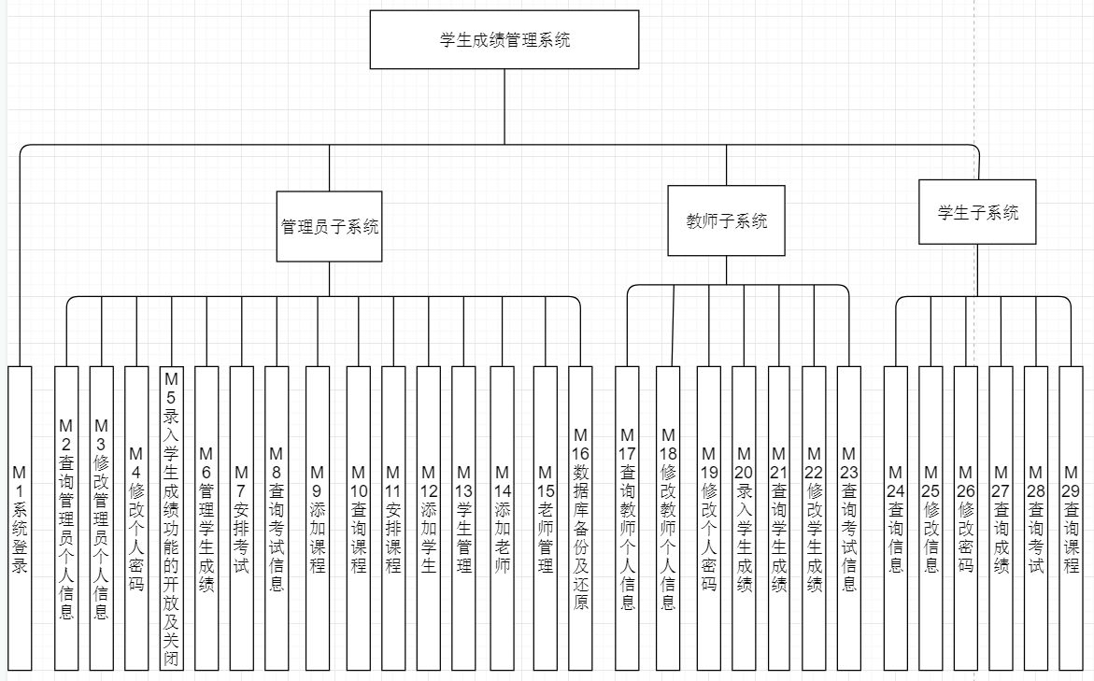

图7-1 系统总功能图

* 1. **系统功能模块清单**

对图7-1所示的系统各个功能模块进行细化：

* M1系统登录：用户根据自己的身份选择相应选项进行登录，进入对应身份的界面。
* M2个人信息查询: 管理员查看个人的信息
* M3个人信息修改：管理员修改个人信息。
* M4修改个人密码：管理员通过输入旧密码、输入新密码和再次输入新密码确认密码来修改自己的密码。
* M5教师录入学生成绩功能的开启和关闭：管理员开启成绩录入功能，教师才能录入成绩，管理员关闭此功能，教师不能再录入成绩。
* M6管理学生成绩：通过学年、学期、班级查询、修改、删除学生成绩，班级成绩情况可以用饼状图显示各科成绩平均分以及所占比重，也可通过学年、学期、学号来查询、修改、删除学生成绩，所查询到的学生成绩表可保存到本地文件夹。
* M7安排考试：管理员通过输入考试编号和考试地点、选择考试开始时间和结束时间、选择已存在的班级和已安排的课程来安排考试。
* M8查询考试：课程号为空时，管理员可通过学年、学期和班级号查询整个班全部课程的考试安排，课程号为已安排课程时，管理员通过学年、学期、班级和课程号查询班级的相应课程的考试安排。
* M9添加课程：管理员通过输入课程编号、课程名称、课程学时、课程学分和选择课程属性来添加课程。
* M10查询课程：管理员选择学院和专业来查询、修改、删除课程，学院、专业为空时查询所有课程，课程可分为已安排课程和未安排课程， 查询到的课程表可导出保存到本地。
* M11安排课程：管理员选择上课班级、学年、学期、科目和没有教课的老师、输入上课地点、上课周次、上课时间来安排课程。
* M12添加学生：管理员输入学生的信息包括学号、姓名、性别、年龄、班级、联系方式和邮箱来添加学生。
* M13学生管理：管理员可通过班级查询整个班级的学生信息，也可通过学号查询某个学生的信息，可修改选中的学生的学号、密码和班级，可删除选中的学生。
* M14添加老师：管理员输入老师的信息包括教师号、姓名、性别、年龄、学院、学历、职称、职务、联系方式和邮箱来添加老师。
* M15老师管理：管理员通过教师号查询老师信息，可修改、删除选中老师的信息，可初始化老师的密码为123456。
* M16数据库备份及还原：管理员进行数据库备份和还原。
* M17查询个人信息：老师查看个人信息。
* M18修改个人信息：老师修改个人信息。
* M19修改密码：老师通过输入旧密码、输入新密码和再次输入新密码确认密码来修改自己的密码。
* M20录入学生成绩：在管理员开启成绩录入功能后，老师选择班级、学生、科目、输入成绩来录入学生成绩。
* M21查询学生成绩：老师通过选择班级和科目来查询整个班级的学生的成绩，整个班级的成绩可以按升序或降序排序、可以求平均成绩，也可通过输入学号并选择课程来查询某个学生某课程的成绩，查询得到的成绩表可以导出到本地保存。
* M22修改学生成绩：老师可以通过输入学生学号和姓名、选择科目和输入成绩来修改学生的成绩。
* M23查询考试信息：老师通过选择科目来查询考试信息。
* M24查询信息：学生查看个人信息。
* M25修改信息：学生修改个人信息。
* M26修改密码：学生通过输入旧密码、输入新密码和再次输入新密码确认密码来修改自己的密码。
* M27查询成绩：学生通过选择学年、学期查询自己的成绩，成绩可以图表显示，查询得到的成绩表可以导出保存到本地。
* M28查询考试：学生可以查询所修课程的考试安排。
* M29查询课程：学生通过选择学年和学期查询课程。

**8 详细设计**

**8.1 查询信息功能模块设计**

8.1.1 SQL语句设计

* 根据管理员号查询管理员信息

通过Manager表中的主码Mno并根据从登陆界面获取的管理员号获取到该管理员的具体信息，其中包括该管理员的姓名、性别、年龄、联系方式和邮箱。

Select Mno,Mname,Msex,Mage,Mtel,Memail,Mpassword

from manager where Mno=?;

8.1.2 AdminInfoJPanel类设计

* AdminInfoJPanel(String Mno)构造方法

使用登陆界面传回的mno（管理员号）查询管理员个人信息。并使用Java Swing中的JLabel标签显示每一个对应信息，并将这些JLabel添加到JPanel面板以构建整个个人信息界面。

8.1.3 界面效果

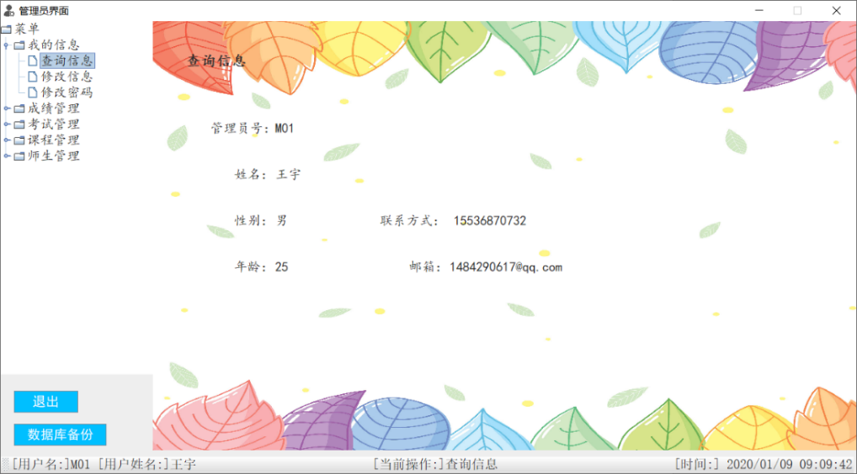

图8-1 查询信息界面

**8.2 修改信息功能模块设计**

8.2.1 SQL语句设计

* 根据管理员号更新管理员信息

管理员能修改个人信息中的除管理员号之外的其他信息，只需要通过update语句更新管理员表（manager表）,即可更改管理员基本信息。

update manager

set Mname=?,Msex=?,Mage=?,Mtel=?,Memail=? where Mno=?;

8.2.2 AdminChangeInfoJPanel类设计

* AdminChangeInfoJPanel(String Mno,JFrame main)构造方法

使用登陆界面传回的管理员号查询管理员个人信息，并设置到每一个可修改的JTextField输入框上，供管理员进行修改，但管理员号不可修改，需设计管理员号的数据框无法修改。

8.2.3 界面效果

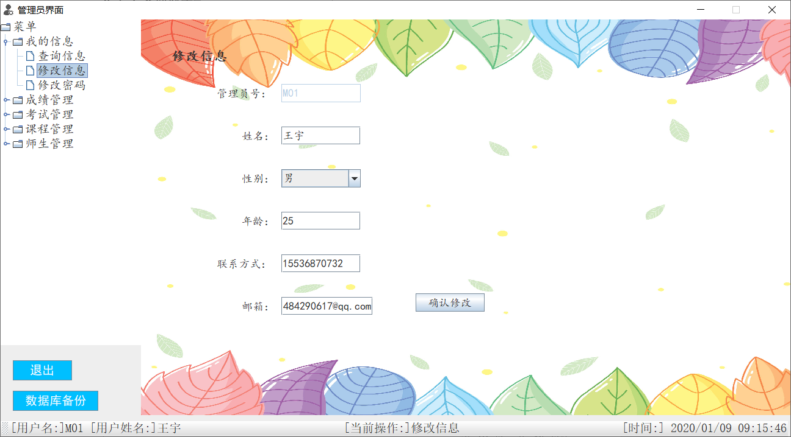

图8-2 修改信息界面

**8.3 修改密码功能模块设计**

* + 1. SQL语句设计
* 根据管理员号查询管理员密码

通过Manager表中的主码Mno并根据从登陆界面获取的管理员号在管理员表（manager表）查询管理员现在使用的密码。

select Mpassword from manager where Mno=?;

* 修改管理员密码

通过Manager表中的主码Mno并根据从登陆界面获取的管理员号在管理员表（manager表）修改密码。

update manager set Mpassword=? where Mno=?;

8.3.2 ChangePasswordJPanel类设计

* ChangePasswordJPanel(String Mno,JFrame main)构造方法

使用登陆界面传回的管理员号查询管理员正在使用的密码，与旧密码JTextField输入框的输入内容判断是否一致，若一致，则判断新密码JTextField输入框的输入内容与确认密码JTextField输入框的输入内容是否一致，若一致，使用登录界面传回的管理员号和新密码文本框的输入内容对管理员表进行更新。

8.3.3界面效果

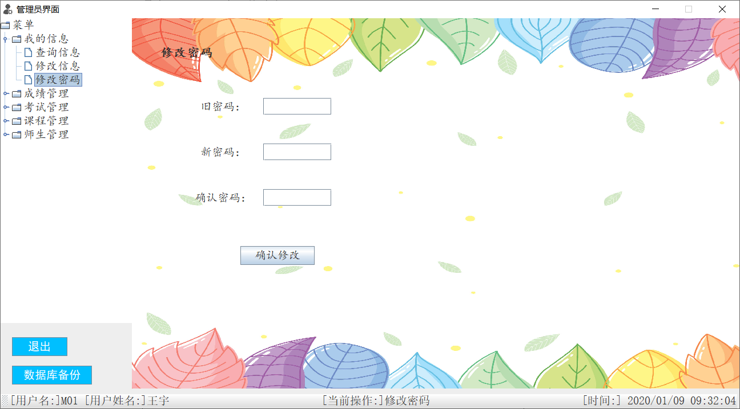

图8-3 修改密码界面

**8.4 管理学生成绩功能模块设计**

8.4.1 SQL语句设计

* 在班级表（class表）中，查询所有的学院，根据选择的学院查询该院所有专业，根据所选专业查询该专业所有班级。

select distinct class.CLdept from class;

select distinct class.CLmajor from class where class.CLdept=?;

select class.CLno from class where class.CLmajor=?;

* 连接Student,Course,Csgrade,classcourse四张表，根据管理员选择的学年、学期和班级查询整个班级的学生成绩。

select distinct Student.Sno,Student.Sname,Course.Cno,Course.Cname,Csgrade.Grade,Ccredit

from Student,Course,Csgrade,classcourse

where Student.Sno=Csgrade.Sno and Csgrade.Cno=Course.Cno and Student.Sclass = classcourse.CLno and Student.Sclass=? and course.Cno = classcourse.Cno and classcourse.Cyear=? and classcourse.Cterm=?;

* 连接Student,Course,Csgrade,classcourse四张表，根据管理员选择的学年、学期和输入的学号查询该学生的所有所修课程的成绩。

select distinct Student.Sno,Student.Sname,Course.Cno,Course.Cname,Csgrade.Grade,Ccredit

from Student,Course,Csgrade,classcourse

where Student.Sno=Csgrade.Sno and Csgrade.Cno=Course.Cno and Student.Sclass = classcourse.CLno and course.Cno = classcourse.Cno and Student.Sno = ? and classcourse.Cyear=? and classcourse.Cterm=?;

* 根据选中的行数返回该记录的学号和课程号，在成绩表（csgrade表）中进行修改。

update csgrade set grade=? where Sno=? and Cno=?;

* 根据选中的行数返回该记录的学号和课程号，在成绩表（csgrade表）中进行删除。

delete from csgrade where Sno=? and Cno=?;

* + 1. GradeSearchJPanel类设计
* GradeSearchJPanel(JFrame main)构造方法

设置JcomboBox学年和学期下拉选择框供管理员用户进行选择，管理员用户可在学院、专业、班级下拉选择框进行选择查询，或者由管理员用户在学号JTextField输入框输入学号进行查询，使用Jtable表格装载查询到的成绩数据，并使用JscrollPane滑动窗格显示到面板上。

* getTableStyle(JTable table)方法

用于设置table表格的一些行宽以及背景色、字体等一些属性。

* 界面效果

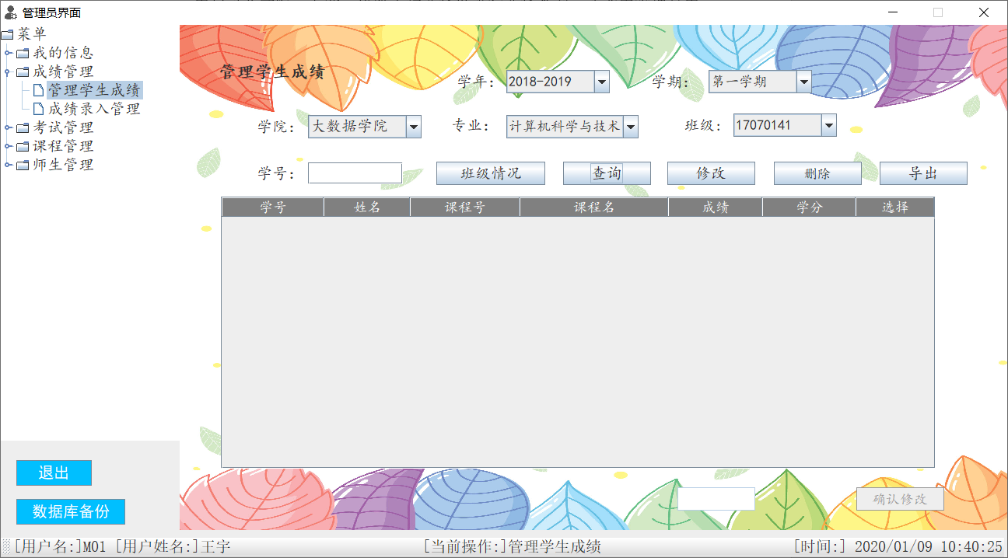

图8-4 管理学生成绩界面

8.4.3 ChartJPanel类设计

* 使用JFreeChart第三方表格控件，使用图标的方式客可观的展示当前选择的班级该学期成绩的大致情况，并以JPanel面板的方式添加到当前学生管理成绩窗口上。
* 界面效果：

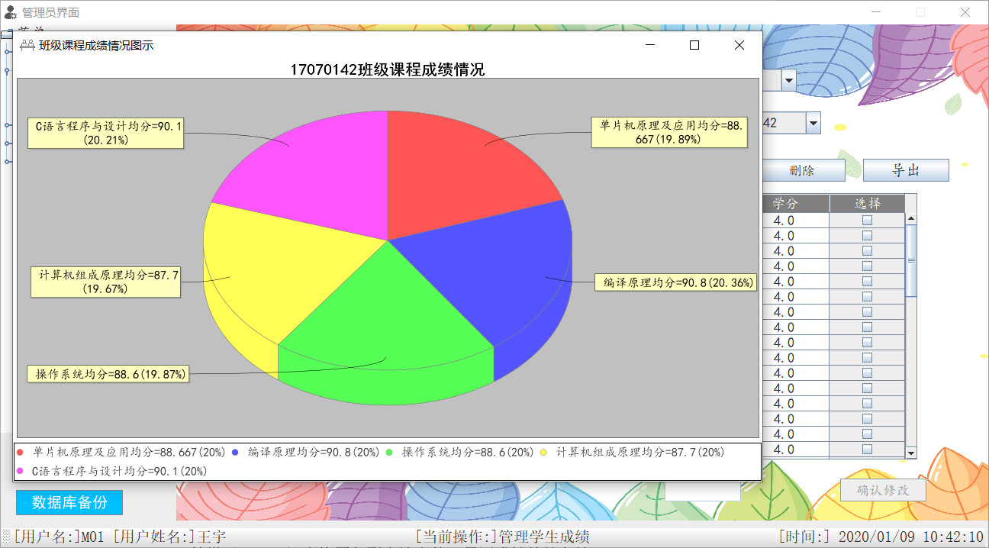

图8-5 管理学生成绩班级情况图表显示界面

8.4.4 FileUtil类设计

* TableToFile(JTable table)构造方法

使用poi-3.9.jar第三方包提供的excel写入方法，将查询得到的查询结果（JTable）表格写入到本地文件，保证成绩的持久性。

TableModel model = table.getModel();  
*//第一步 创建一个workbook对应一个excel文件*HSSFWorkbook workbook = **new** HSSFWorkbook();  
*//第一步 在workbook中创建一个sheet对应excel中的sheet*HSSFSheet sheet = workbook.createSheet();  
*//第三步 在sheet表中添加表头第0行*HSSFRow row = sheet.createRow(0);  
*//第四步 创建单元格，设置表头***for** (**int** i = 0; i < model.getColumnCount(); i++) {  
 HSSFCell cell = row.createCell(i);  
 cell.setCellValue(model.getColumnName(i));  
}  
*//第五步 写入实体数据***for** (**int** i = 0; i < model.getRowCount(); i++) {  
 HSSFRow row1 = sheet.createRow(i + 1);  
 **for** (**int** j = 0; j < model.getColumnCount(); j++) {  
 row1.createCell(j).setCellValue(model.getValueAt(i, j).toString());  
 }  
}

* 界面效果

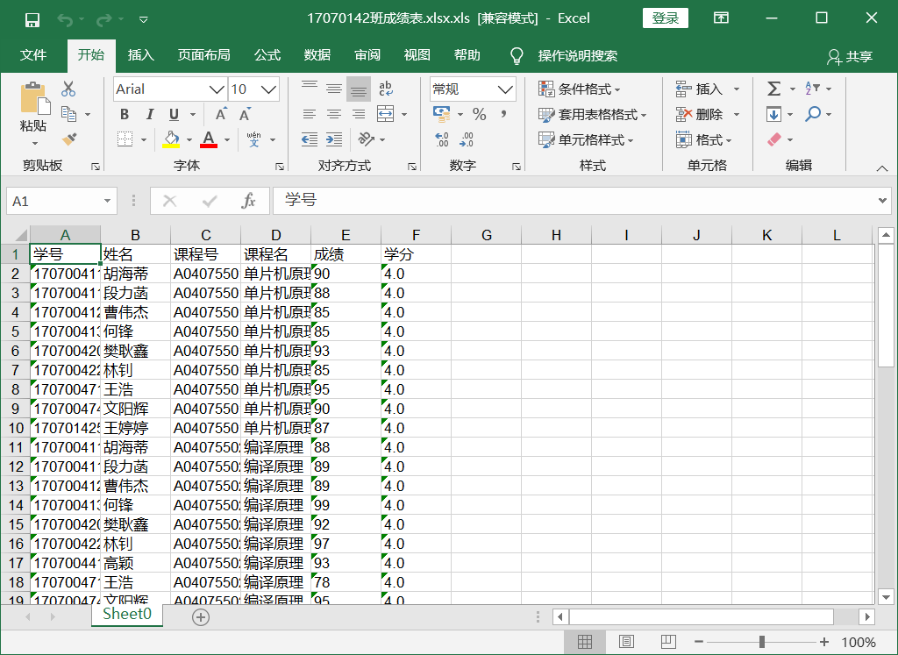

图8-6 管理学生成绩导出文件界面

* 1. **成绩录入管理功能模块设计**
     1. SQL语句设计
* 将gradesystem表中的唯一属性Mgrade修改为1。

update gradesystem set Mgrade=1;

* 将gradesystem表中的唯一属性Mgrade修改为0。

update gradesystem set Mgrade=0;

8.5.2 GradeManageJPanel类设计

* GradeManageJPanel()构造方法

添加JRadioButton打开和关闭，选中打开按钮时执行打开成绩录入功能SQL语句，选中关闭按钮时执行关闭成绩录入功能SQL语句。

8.5.3 界面效果

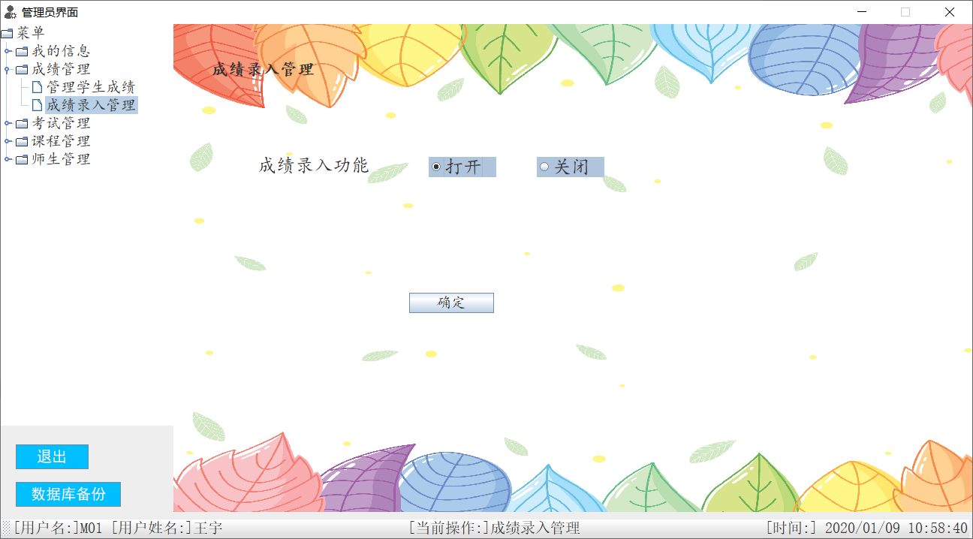

图8-7 成绩录入管理界面

**8.6 安排考试功能模块设计**

8.6.1 SQL语句设计

* 查询班级

在班级表（class表）中，查询所有的学院，根据选择的学院查询该院所有专业，根据所选专业查询该专业所有班级。

select distinct class.CLdept from class;

select distinct class.CLmajor from class where class.CLdept=?;

select class.CLno from class where class.CLmajor=?;

* 查询已安排课程

连接课程表（course表）和教授课程表（teaching表），查询所有已安排的课程。

select course.Cname from course

where course.Cno in (select teaching.Cno from teaching);

* 根据课程名查询课程号

在课程表（course表）中，根据选择的课程名查询该课程的课程号。

select Cno from course where Cname=?;

* 添加考试记录

在考试表（exam表）中，添加一条记录，属性有考试编号JTextField输入框的输入内容、班级JCombobox下拉选择框选中的班级号、由课程JCombobox下拉选择框选中的课程名查询得到的课程号、考试开始时间、考试结束时间、考试地点JTextField输入框的输入内容。

insert into

exam(Eno,eclno,Ecno,Eposition,Etime,Endtime)

values (?,?,?,?,?,?);

8.6.2 ExamArrangeJPanel类设计

* ExamArrangeJPanel()构造方法

设置JcomboBox学院、专业和班级下拉选择框供管理员用户进行选择，设置JTextField考试编号和考试地点供管理员进行输入，设置DatePicker 考试开始时间和考试结束时间供管理员进行设置，设置JcomboBox课程下拉选择框供管理员用户进行选择，这些课程必须是已安排的课程，只有已安排的课程才能安排考试，由管理员选择的课程名查询得到课程号。

* getDatePicker()方法

final DatePicker datePick;

String DefaultFormat = "yyyy-MM-dd HH:mm:ss"; // 格式

java.util.Date date = new java.util.Date();// 当前时间

Font font = new Font("Times New Roman", Font.BOLD, 18);

Dimension dimension = new Dimension(300, 30);

int[] highLightDays = { 1, 3, 5, 7 };

int[] disabledDays = { 4, 6, 5, 9 };

//构造方法（初始时间，时间显示格式，字体，控件大小）

datePick = new DatePicker(date, DefaultFormat, font, dimension);

// 设置一个月份中需要高亮显示的日子

datePick.setHightlightdays(highLightDays, Color.red);

// 设置一个月份中不需要的日子，呈灰色显示

datePick.setDisableddays(disabledDays);

datePick.setLocale(Locale.CANADA); // 设置国家

datePick.setTimePanleVisible(true); // 设置时钟面板可见

8.6.3 界面效果

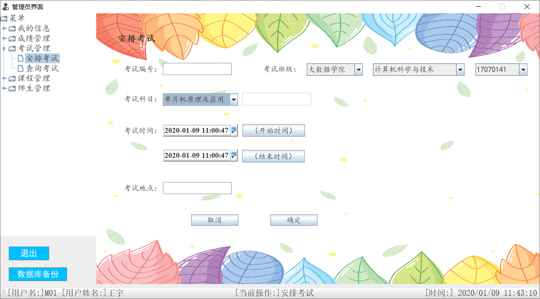

图8-8 安排考试界面

**8.7 查询考试功能模块设计**

8.7.1 SQL语句设计

* 查询班级

在班级表（class表）中，查询所有的学院，根据选择的学院查询该院所有专业，根据所选专业查询该专业所有班级。

select distinct class.CLdept from class;

select distinct class.CLmajor from class where class.CLdept=?;

select class.CLno from class where class.CLmajor=?;

* 根据班级查询考试

连接考试表（exam表）、班级表（class表）、课程表（course表）和班级课程表（classcourse表），根据学年、学期和班级查询该班级所有安排课程的考试安排。

Select Eno,ECLno,CLmajor,ECno,Cname,Eposition,Etime,Endtime

from exam,class,course,classcourse

where exam.EClno = class.CLno and course.Cno=classcourse.Cno and exam.Ecno = course.Cno and exam.EClno=classcourse.CLno and Cyear=? and Cterm=? and Eclno=?;

* 根据科目查询考试

连接考试表（exam表）、班级表（class表）、课程表（course表）和班级课程表（classcourse表），根据学年、学期和由课程名查询得到的课程号查询该班级所有安排课程的考试安排。

select Cno from course where Cname=?;

Select Eno,ECLno,CLmajor,ECno,Cname,Eposition,Etime,Endtime

from exam,class,course,classcourse

where exam.EClno = class.CLno and course.Cno=classcourse.Cno and exam.Ecno = course.Cno and exam.EClno=classcourse.CLno and Cyear=? and Cterm=? and Eclno=?;

8.7.2 ExamSearchJPanel类设计

* ExamSearchJPanel()构造方法

设置JcomboBox学年和学期下拉选择框供管理员用户进行选择，设置JcomboBox学院、专业和班级下拉选择框供管理员用户进行选择，设置JTextField课程输入框供管理员用户进行输入，管理员可以通过选择的学年、学期和班级进行查询，也可以通过选择的学年、学期和由输入的课程名查询得到的课程号进行查询。

8.7.3 界面效果

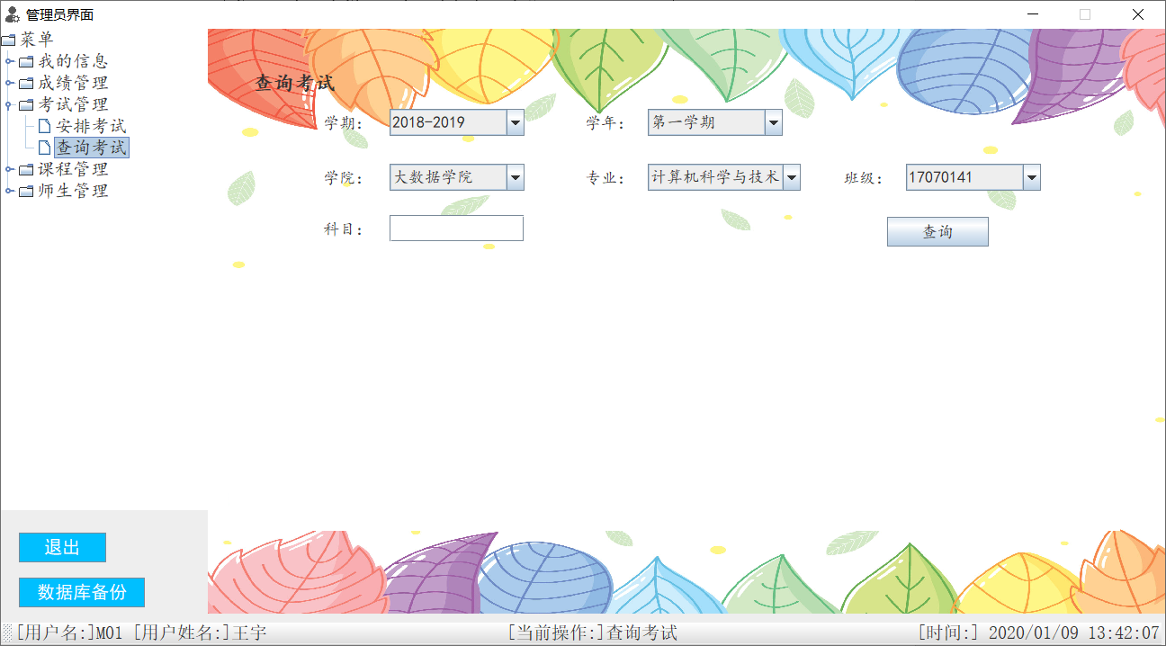

图8-9 查询考试界面

1. **测试**

**9.1功能测试**

9.1.1 查询信息功能

测试目的：管理员登录后查询信息需要获得正确的个人信息。

**用例 1：**

* 测试条件：登录成功
* 测试用户：管理员
* 测试步骤：登录成功后，点击我的信息后点击查询信息
* 预期结果：显示的个人信息无误
* 实际结果：显示的个人信息无误

具体结果图如图9-1所示。

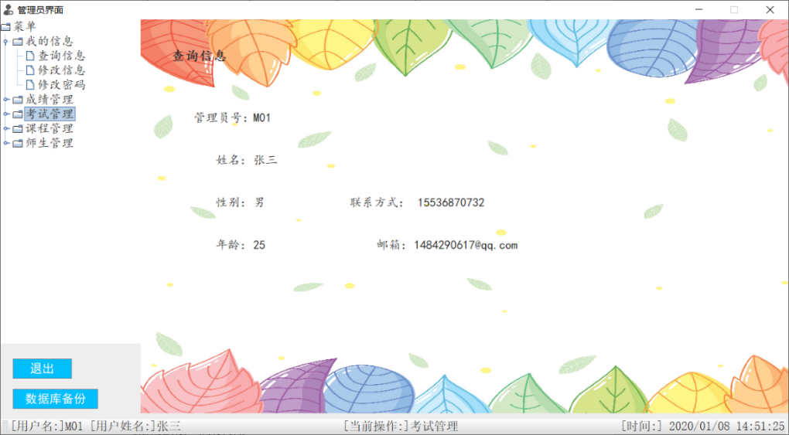

图9-1 查询信息结果图

* + 1. 修改信息功能

测试目的：管理员可以成功修改姓名、性别、年龄、联系方式、邮箱。

具体修改信息功能等价类表如表9-1所示。

表9-1 修改信息功能测试等价类表

|  |  |  |  |  |
| --- | --- | --- | --- | --- |
| **输入等价类** | **测试用例** | **测试数据** | **期望结果** | **实际结果** |
| 无效等价类 | 信息未作修改 | 姓名：王一 | 修改无效 | 修改无效 |
| 有效等价类 | 信息有修改 | 姓名：王宇 | 修改成功 | 修改成功 |

**用例 1：**

* 测试条件：信息未作修改
* 测试用户：管理员
* 测试步骤：登录成功后，点击我的信息后点击修改信息，未作修改
* 预期结果：修改无效
* 实际结果：修改无效，数据没有改变

**用例 2：**

* 测试条件：信息有修改
* 测试用户：管理员
* 测试步骤：登录成功后，点击我的信息后点击修改信息，将姓名一栏中内容改为王宇，点击确认修改。
* 预期结果：修改成功。
* 实际结果：显示修改成功。

具体结果图如图9-2所示。

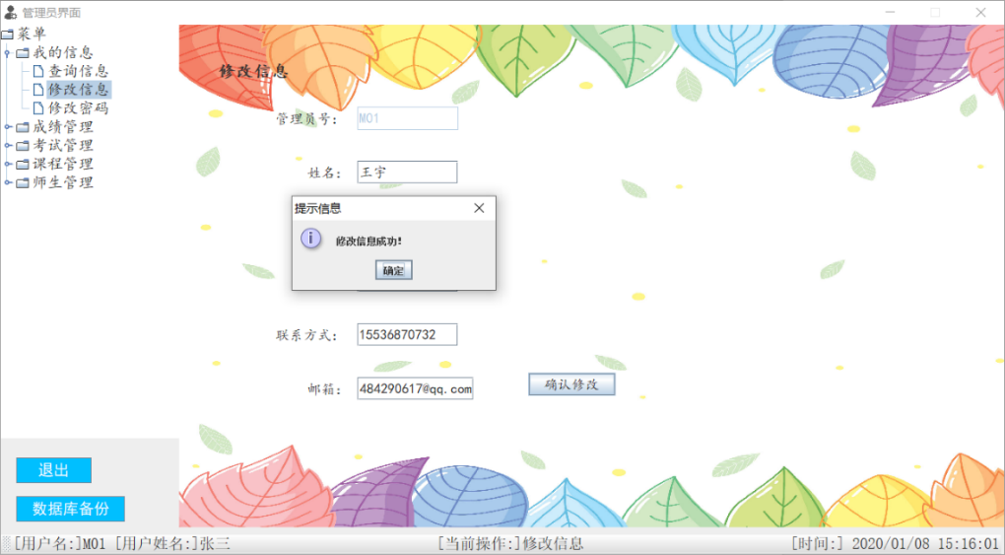

图9-2 修改信息功能用例2结果图

9.1.3 修改密码功能

测试目的：管理员在修改密码过程中，需要输入正确的旧密码、输入新的密码并再次输入新的密码进行确认。具体修改密码功能的等价类表如表9-2所示

表9-2 修改密码功能测试等价类表

|  |  |  |  |  |
| --- | --- | --- | --- | --- |
| **输入等价类** | **测试用例** | **测试数据** | **期望结果** | **实际结果** |
| 无效等价类 | 旧密码：空  新密码：非空  确认密码：与新密码相同 | 旧密码：  新密码：123123  确认密码：123123 | 修改密码不成功 | 弹出出错信息，提示旧密码为空 |
| 用户名：正确  新密码：空  确认密码：与新密码相同 | 旧密码：123456  新密码：  确认密码： | 修改密码不成功 | 弹出出错信息，提示新密码为空 |
| 旧密码：不正确  新密码：非空  确认密码：与新密码相同 | 旧密码：654321  新密码：123123  确认密码：123123 | 修改密码不成功 | 弹出出错信息，提示旧密码错误 |
| 旧密码：正确  新密码：非空  确认密码：与新密码不同 | 旧密码：123456  新密码：123123  确认密码：123 | 修改密码不成功 | 弹出出错信息，提示两次输入新密码不同 |
| 有效等价类 | 旧密码：正确  新密码：非空  确认密码：与新密码相同 | 旧密码：123456  新密码：123123  确认密码：123123 | 修改密码成功 | 修改密码成功，退出系统重新登陆 |

**用例 1：**

* 测试条件：旧密码为空
* 测试用户：管理员
* 测试步骤：登录成功后，点击我的信息后点击修改密码，旧密码为空，点击确认修改。
* 预期结果：修改密码不成功。
* 实际结果：弹出出错信息，提示旧密码为空

具体结果图如图9-3所示。

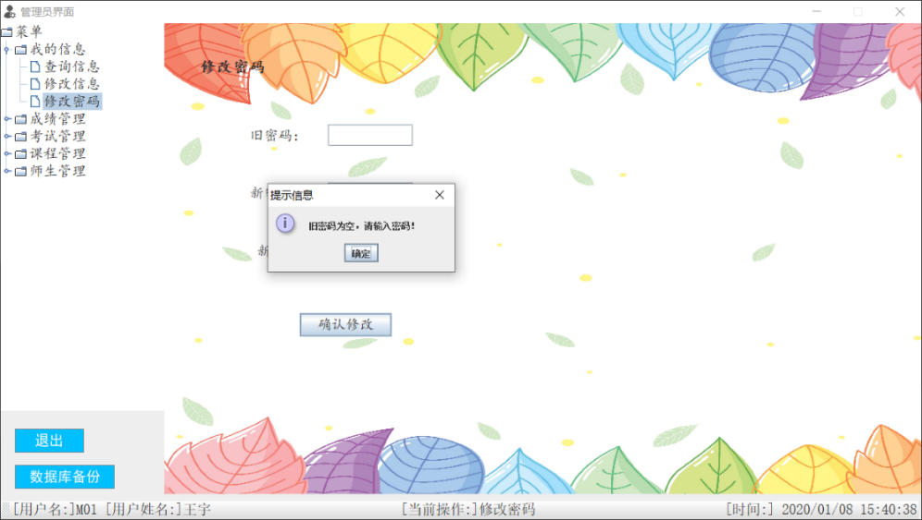



图9-3 修改密码功能用例1结果图

**用例 2：**

* 测试条件：旧密码正确，新密码为空，确认密码与新密码相同
* 测试用户：管理员
* 测试步骤：登录成功后，点击我的信息后点击修改密码，输入正确的旧密码，新密码和确认密码为空，点击确认修改。
* 预期结果：修改密码不成功。
* 实际结果：弹出出错信息，提示新密码为空

具体结果图如图9-4所示。

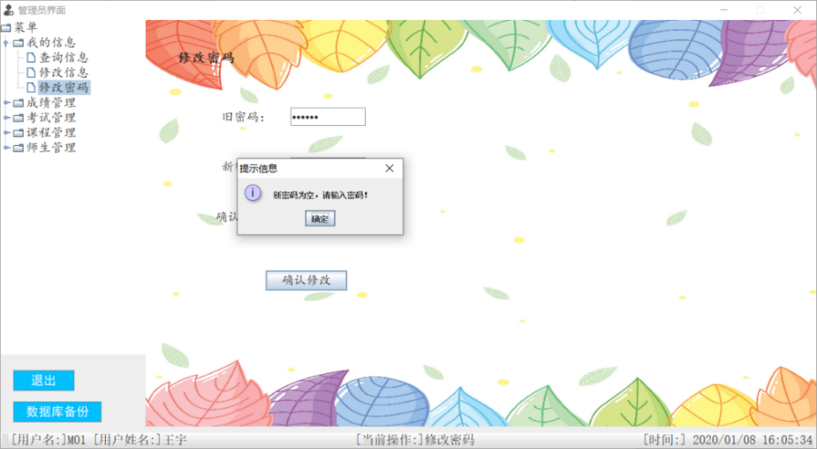

图9-4 修改密码功能用例2结果图

**用例 3：**

* 测试条件：旧密码不正确，新密码为非空，确认密码与新密码相同
* 测试用户：管理员
* 测试步骤：登录成功后，点击我的信息后点击修改密码，输入不正确的旧密码，新密码为非空，确认密码与新密码相同，点击确认修改
* 预期结果：修改密码不成功
* 实际结果：弹出出错信息，提示旧密码错误

具体结果图如图9-5所示。

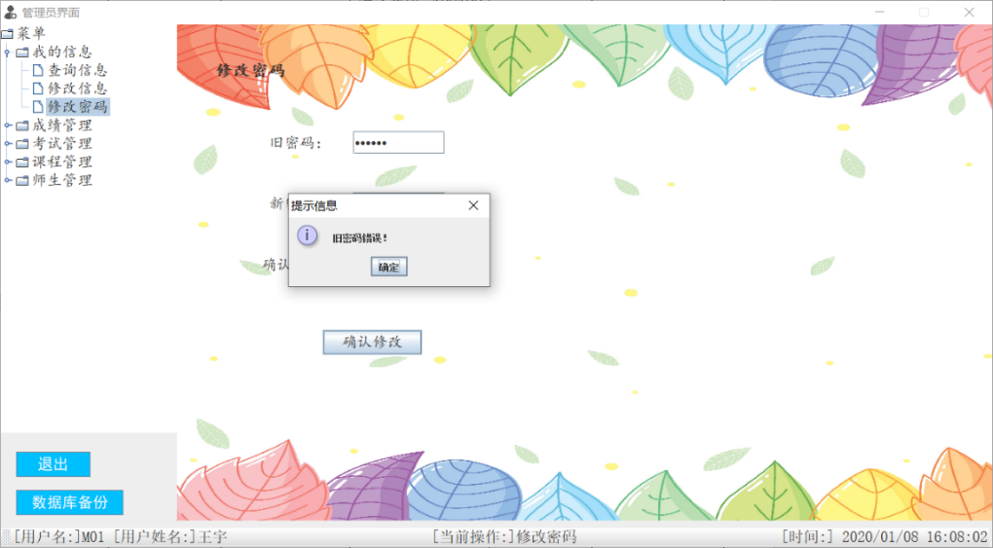

图9-5 修改密码功能用例3结果图

**用例 4：**

* 测试条件：旧密码正确，新密码为非空，确认密码与新密码不相同
* 测试用户：管理员
* 测试步骤：登录成功后，点击我的信息后点击修改密码，输入正确的旧密码，输入新密码为非空，输入确认密码与新密码不相同，点击确认修改
* 预期结果：修改密码不成功
* 实际结果：弹出出错信息，提示两次输入的新密码不相同

具体结果图如图9-6所示。

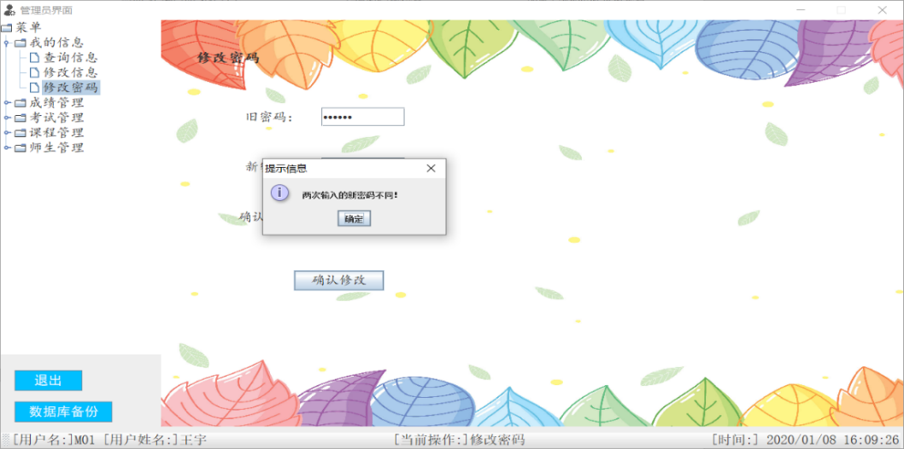

图9-6 修改密码功能用例4结果图

**用例 5：**

* 测试条件：旧密码正确，新密码为非空，确认密码与新密码相同
* 测试用户：管理员
* 测试步骤：登录成功后，点击我的信息后点击修改密码，输入正确的旧密码，输入新密码为非空，输入确认密码与新密码相同，点击确认修改
* 预期结果：修改密码成功
* 实际结果：修改密码成功，退出系统重新登陆

具体结果图如图9-7所示。

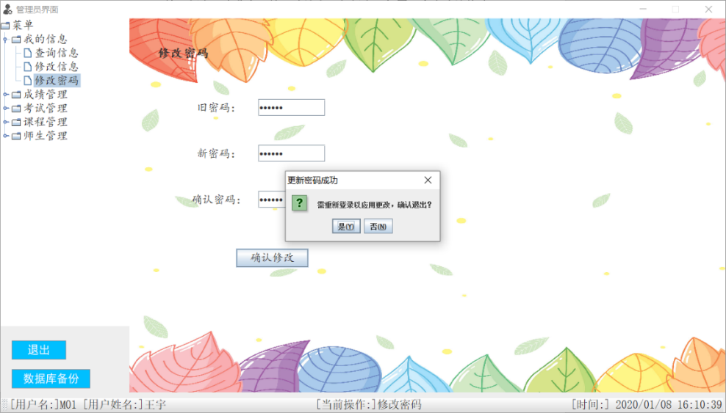

图9-7 修改密码功能用例5结果图

9.1.4 管理学生成绩功能

测试目的：管理员可以通过学年、学期、班级查询、修改、删除学生成绩，班级成绩情况可以用饼状图显示各科成绩平均分以及所占比重，也可通过学年、学期、学号来查询、修改、删除学生成绩，所查询到的学生成绩表可导出保存到本地。具体管理成绩功能等价类如表9-3所示。

表9-3 管理学生成绩功能测试等价类表

|  |  |  |  |  |
| --- | --- | --- | --- | --- |
| **输入等价类** | **测试用例** | **测试数据** | **期望结果** | **实际结果** |
| 无效等价类 | 查询后未选中记录进行修改或删除 | 学年：2019-2020  学期：第一学期  学院：大数据学院  专业：计算机科学与技术  班级：17070142 | 不成功 | 弹出出错信息，提示未选中信息 |
| 选择了学年、学期、学院、专业和班级进行查询 | 学年：2019-2020  学期：第一学期  学院：大数据学院  专业：计算机科学与技术  班级：17070142  查询 | 查询成功 | 查询成功，得到17070142班学生成绩表 |
| 有效等价类 | 选择了学年、学期、学院、专业和班级查看班级情况 | 学年：2019-2020  学期：第一学期  学院：大数据学院  专业：计算机科学与技术  班级：17070142  查看班级情况 | 查看班级情况成功 | 查看班级情况成功，得到17070142班级课程成绩情况图 |
| 选择了学年和学期并输入学号进行查询 | 学年：2019-2020  学期：第一学期  学院：大数据学院  专业：计算机科学与技术  班级：17070142  学号：1707004413  查询 | 查询成功 | 查询成功，得到学号为1707004413的学生的所修课程成绩 |
| 查询后选择成绩表中某条记录进行修改 | 学年：2019-2020  学期：第一学期  学院：大数据学院  专业：计算机科学与技术  班级：17070142  选中学号为1707004413、课程号为 A04075501的学生成绩记录进行修改  成绩：90 | 修改成功 | 修改成功 |
| 查询后选择成绩表中某条记录进行删除 | 学年：2019-2020  学期：第一学期  学院：大数据学院  专业：计算机科学与技术  班级：17070142  选中学号为1707004413、课程号为 A04075501的学生成绩记录进行删除 | 删除成功 | 删除成功 |
| 查询后将得到的成绩表导出保存到本地 | 学年：2019-2020  学期：第一学期  学院：大数据学院  专业：计算机科学与技术  班级：17070142  导出 | 导出成功 | 导出成功 |

**用例 1：**

* 测试条件：查询后未选中记录进行修改或删除
* 测试用户：管理员
* 测试步骤：登录成功后，点击成绩管理后点击管理学生成绩，学年选择2019-2020、学期选择第一学期、学院选择大数据学院、专业选择计算机科学与技术、班级选择17070142，点击查询后点击修改或删除
* 预期结果：不成功
* 实际结果：不成功，提示还未选中信息

具体结果图如图9-8所示。

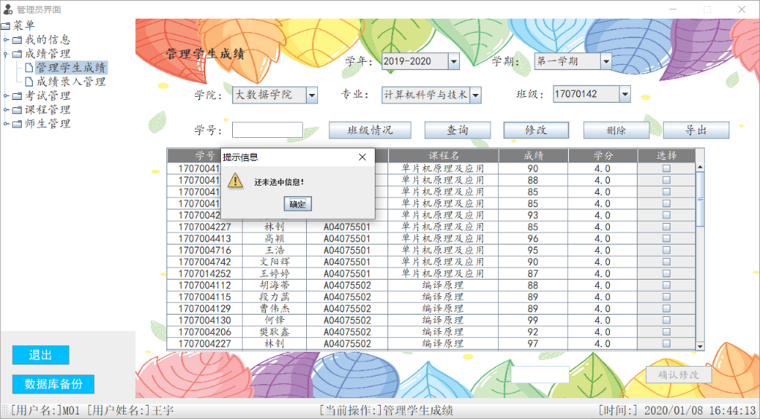



图9-8 管理学生成绩功能功能用例1结果图

**用例 2：**

* 测试条件：选择了学年、学期、学院、专业和班级进行查询
* 测试用户：管理员
* 测试步骤：登录成功后，点击成绩管理后点击管理学生成绩，学年选择2019-2020、学期选择第一学期、学院选择大数据学院、专业选择计算机科学与技术、班级选择17070142，点击查询
* 预期结果：查询成功
* 实际结果：查询成功，得到学号为1707004413的学生的所修课程成绩

具体结果图如图9-9所示。

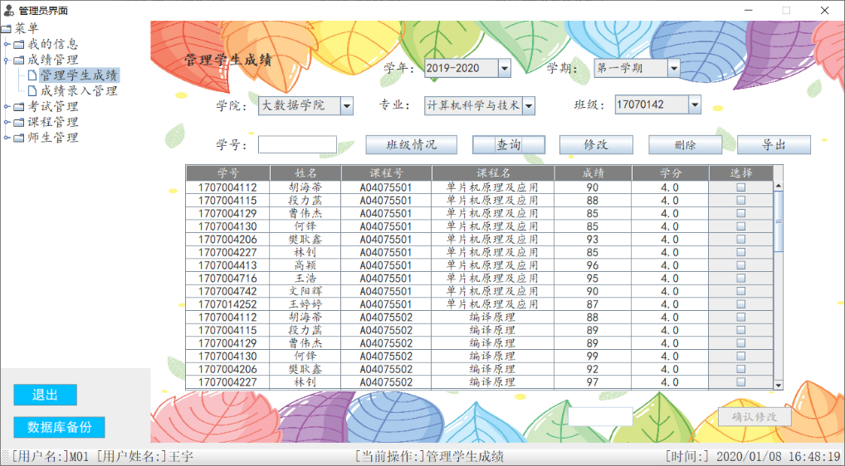

图9-9 管理学生成绩功能功能用例2结果图

**用例 3：**

* 测试条件：选择了学年、学期、学院、专业和班级进行查看班级情况
* 测试用户：管理员
* 测试步骤：登录成功后，点击成绩管理后点击管理学生成绩，学年选择2019-2020、学期选择第一学期、学院选择大数据学院、专业选择计算机科学与技术、班级选择17070142，点击班级情况
* 预期结果：查看班级情况成功
* 实际结果：查看班级情况成功，得到17070142班级课程成绩情况图

具体结果图如图9-10所示。

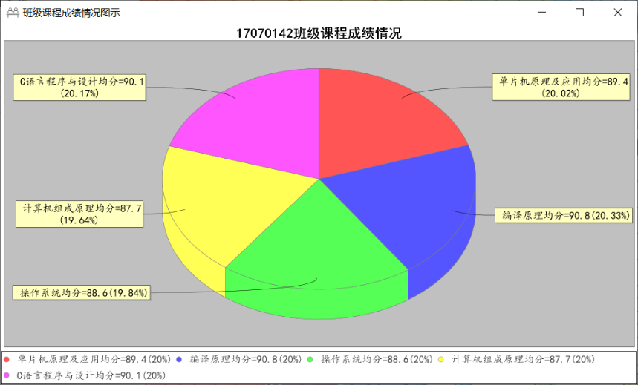

图9-10 管理学生成绩功能功能用例3结果图

**用例 4：**

* 测试条件：选择了学年和学期并输入学号进行查询
* 测试用户：管理员
* 测试步骤：登录成功后，点击成绩管理后点击管理学生成绩，学年选择2019-2020、学期选择第一学期，输入学号为1707004413，点击查询
* 预期结果：查询成功
* 实际结果：查询成功，得到学号为1707004413的学生的所修课程成绩

具体结果图如图9-11所示。

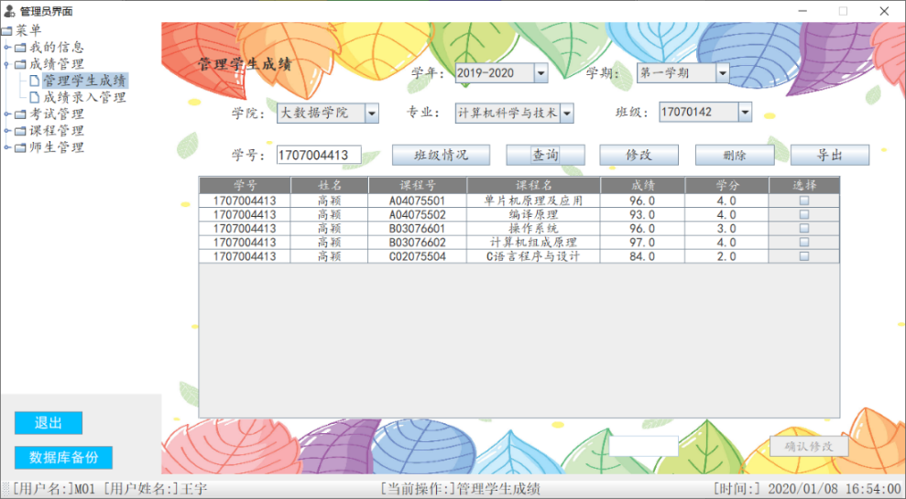

图9-11 管理学生成绩功能功能用例4结果图

**用例 5：**

* 测试条件：选择了学年、学期、学院、专业和班级选中一条记录进行修改
* 测试用户：管理员
* 测试步骤：登录成功后，点击成绩管理后点击管理学生成绩，学年选择2019-2020、学期选择第一学期、学院选择大数据学院、专业选择计算机科学与技术、班级选择17070142，点击查询，选择学号为1707004413、课程号为 A04075501的学生成绩记录，点击修改，输入成绩为90，点击确认修改
* 预期结果：修改成功
* 实际结果：修改成功

具体结果图如图9-12所示。

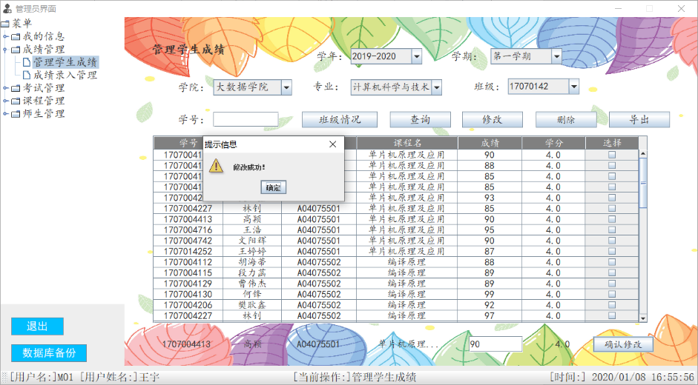

图9-12 管理学生成绩功能功能用例5结果图

**用例 6：**

* 测试条件：选择了学年、学期、学院、专业和班级选中一条记录进行删除
* 测试用户：管理员
* 测试步骤：登录成功后，点击成绩管理后点击管理学生成绩，学年选择2019-2020、学期选择第一学期、学院选择大数据学院、专业选择计算机科学与技术、班级选择17070142，点击查询，选择学号为1707004413、课程号为 A04075501的学生成绩记录，点击删除
* 预期结果：删除成功
* 实际结果：删除成功

具体结果图如图9-13所示。

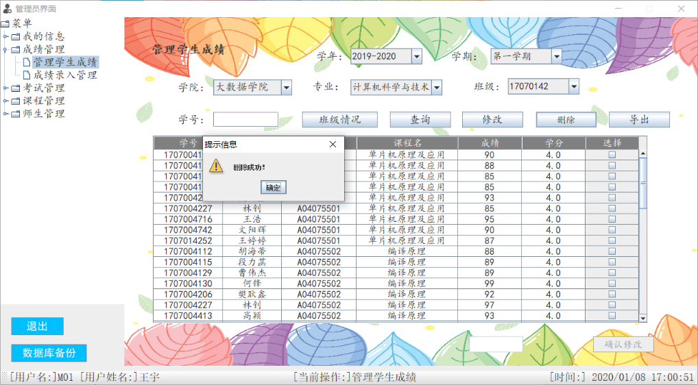

图9-13 管理学生成绩功能功能用例6结果图

**用例 7：**

* 测试条件：选择了学年、学期、学院、专业和班级进行查询后导出
* 测试用户：管理员
* 测试步骤：登录成功后，点击成绩管理后点击管理学生成绩，学年选择2019-2020、学期选择第一学期、学院选择大数据学院、专业选择计算机科学与技术、班级选择17070142，点击查询，点击导出
* 预期结果：导出成功
* 实际结果：导出成功，保存为表格.

具体结果图如图9-14所示。



图9-14 管理学生成绩功能功能用例7结果图

9.1.5 成绩录入管理功能

测试目的：管理员开启成绩录入功能，教师才能录入成绩，管理员关闭此功能，教师不能再录入成绩。

**用例 1：**

* 测试条件：打开成绩录入功能
* 测试用户：管理员
* 测试步骤：登录成功后，点击成绩管理后点击成绩录入管理，选择打开，点击确定
* 预期结果：打开成绩录入功能成功
* 实际结果：打开成绩录入功能成功，提示成绩录入功能开启成功

具体结果图如图9-15所示。

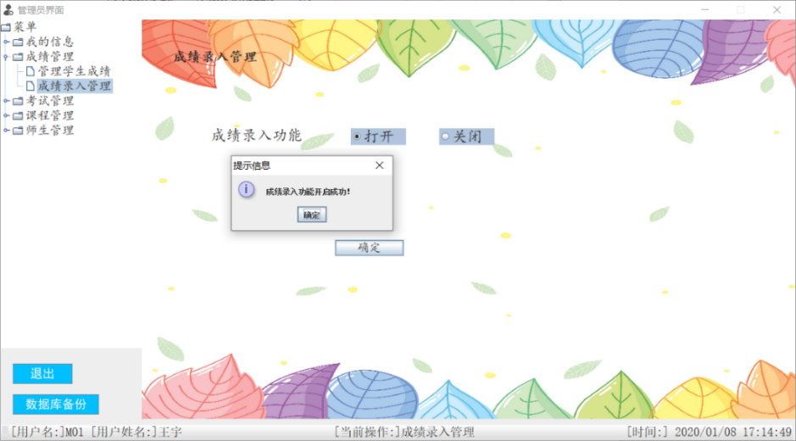

图9-15 成绩录入管理功能用例1结果图

**用例 2：**

* 测试条件：关闭成绩录入功能
* 测试用户：管理员
* 测试步骤：登录成功后，点击成绩管理后点击成绩录入管理，选择关闭，点击确定
* 预期结果：关闭成绩录入功能成功
* 实际结果：关闭成绩录入功能成功，提示成绩录入功能关闭成功

具体结果图如图9-16所示。

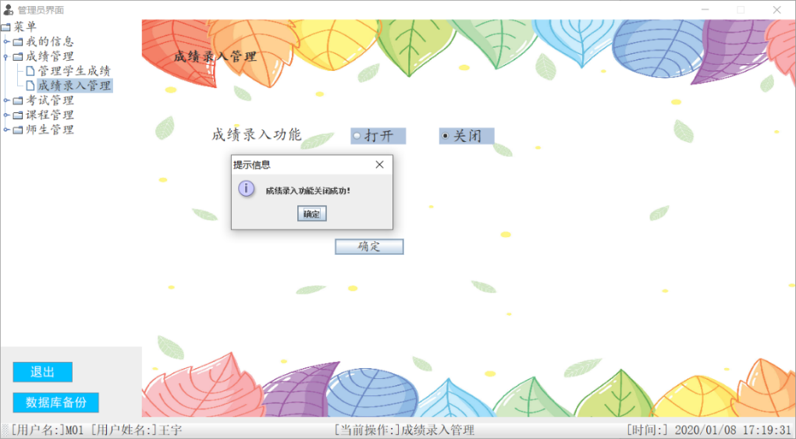

图9-16 成绩录入管理功能用例2结果图

9.1.6安排考试功能

测试目的：管理员可以通过选择上课班级、学年、学期、科目和没有教课的老师、输入上课地点、上课周次、上课时间来安排课程。具体安排考试功能的等价类表如表9-4所示。

表9-4 安排考试功能测试等价类表

|  |  |  |  |  |
| --- | --- | --- | --- | --- |
| **输入等价类** | **测试用例** | **测试数据** | **期望结果** | **实际结果** |
| 无效等价类 | 考试编号或考试点点为空 | 考试编号:无 | 无效输入 | 提示请完善信息 |
| 有效等价类 | 考试编号和考试地点有效 | 考试编号：E0701423  学院：大数据学院  专业：计算机科学与技术  班级：17070142  考试科目：软件工程  考试开始时间：2020-1-3 14:30:00  考试结束时间：2020-1-3 16:30:00  考试地点：01203H | 有效输入，添加成功 | 提示添加成功 |

**用例 1：**

* 测试条件：考试编号或考试地点为空
* 测试用户：管理员
* 测试步骤：登录成功后，点击考试管理，点击安排考试，考试编号为空，点击确定
* 预期结果：无效输入
* 实际结果：提示请完善信息

具体结果图如图9-17所示。

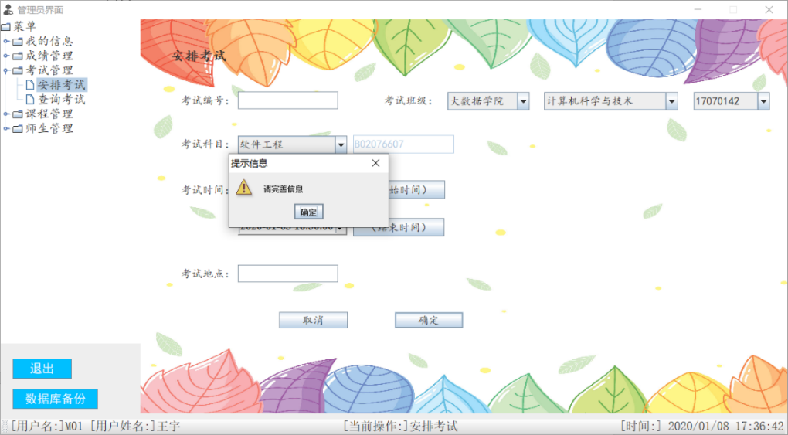

图9-17 安排考试功能用例1结果图

**用例 2：**

* 测试条件：考试编号和考试地点有效
* 测试用户：管理员
* 测试步骤：登录成功后，点击考试管理，点击安排考试，输入考试编号为E0701423，选择学院为大数据学院、专业为计算机科学与技术、班级为17070142、考试科目为软件工程，选择考试开始时间为2020-1-3 14:30:00、考试结束时间为2020-1-3 16:30:00，输入考试地点为01203H，点击确定
* 预期结果：有效输入
* 实际结果：安排考试成功

具体结果图如图9-18所示。

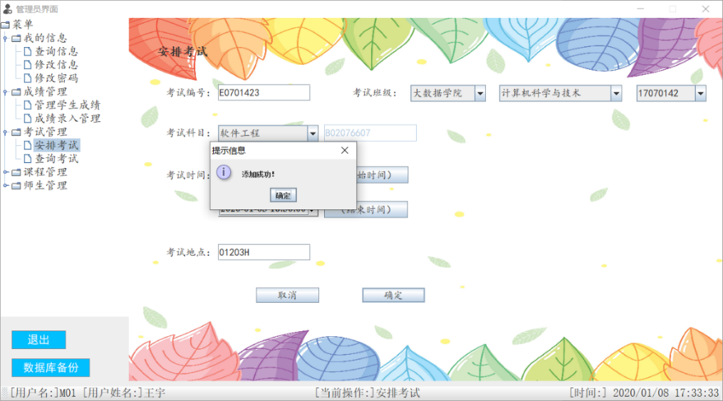

图9-18 安排考试功能用例2结果图

9.1.7 查询考试功能

测试目的：课程号为空时，管理员可通过学年、学期和班级号查询整个班全部课程的考试安排，课程号为已安排课程时，管理员可以通过学年、学期、班级和课程号查询班级的相应课程的考试安排。具体查询考试功能的等价类表如表9-5所示。

表9-5 查询考试功能测试等价类表

|  |  |  |  |  |
| --- | --- | --- | --- | --- |
| **输入等价类** | **测试用例** | **测试数据** | **期望结果** | **实际结果** |
| 无效等价类 | 科目为未安排课程 | 科目：线代传感器技术 | 无效输入 | 无效查询 |
| 有效等价类 | 选择学年、学期、学院、专业、班级查询考试安排 | 学院：大数据学院  专业：计算机科学与技术  班级：17070142 | 查询成功 | 查询成功，得到17070142班考试安排 |
| 选择学年、学期、科目来查询考试安排 | 学院：大数据学院  专业：计算机科学与技术  考试科目：数据库系统概论 | 查询成功 | 查询成功，得到数据库系统概论的考试安排 |

**用例 1：**

* 测试条件：输入科目为这个班级未安排的课程
* 测试用户：管理员
* 测试步骤：登录成功后，点击考试管理，点击查询考试，选择学年为2019-2020、学期为第一学期、学院为大数据学院、专业为计算机科学与技术、班级为17070142，输入考试科目为线代传感器技术，点击查询
* 预期结果：无效输入
* 实际结果：无效输入

**用例 2：**

* 测试条件：选择学年、学期、学院、专业、班级来查询整个班级所有课程的考试安排
* 测试用户：管理员
* 测试步骤：登录成功后，点击考试管理，点击查询考试，选择学年为2019-2020、学期为第一学期、学院为大数据学院、专业为计算机科学与技术、班级为17070142，点击查询
* 预期结果：查询成功
* 实际结果：查询成功，得到17070142班级所有课程的考试安排

具体结果图如图9-19所示。

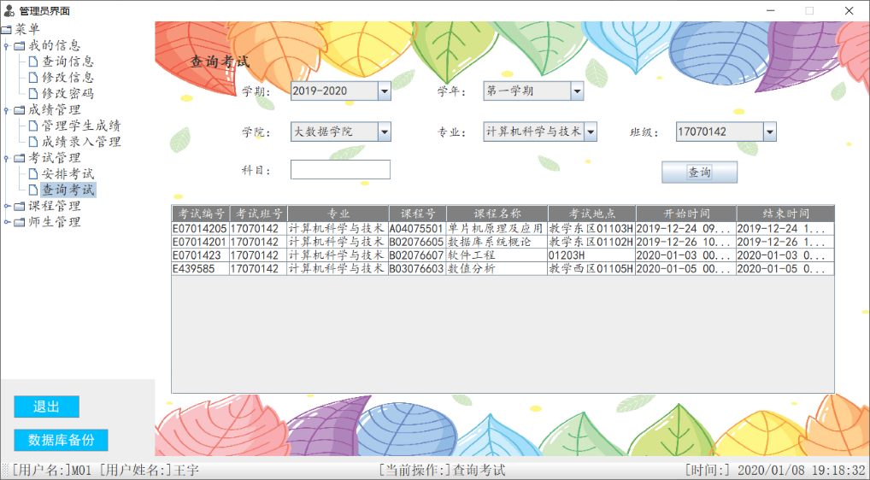

图9-19查询考试功能用例2结果图

**用例 3：**

* 测试条件：选择学年、学期并输入科目来查询某个课程的考试安排
* 测试用户：管理员
* 测试步骤：登录成功后，点击考试管理，点击查询考试，选择学年为2019-2020、学期为第一学期，输入科目为数据库系统概论，点击查询
* 预期结果：查询成功
* 实际结果：查询成功，得到数据库系统概论的考试安排

具体结果图如图9-20所示。

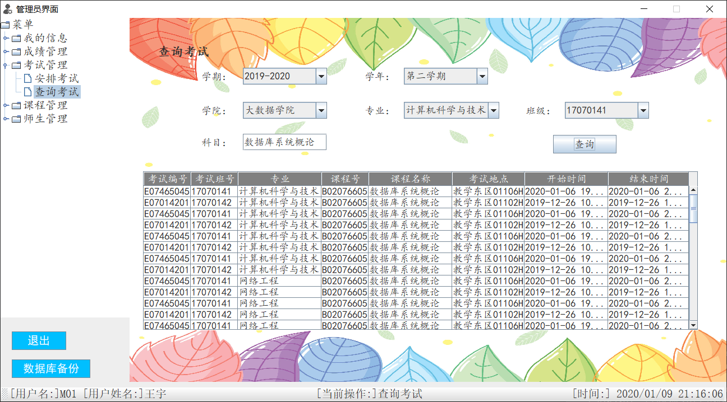

图9-20 查询考试功能用例3结果图

**10 结论**

我们小组做的是学生成绩管理系统，使用了Java课上学习的swing做系统的界面，使用了MySQL存储数据。这两个星期的课程设计让我深刻意识到实践的重要性，只有理论知识是远远不够的，只有把所学的理论知识与实践相结合起来，从实践中得出结论，从而提高自己的实际动手能力。从各种文档的阅读到概念结构设计、逻辑结构设计，很多的东西书上写的很清楚，看着很简单，思路也很清晰，但真正动手去实现的时候，往往会在过程中发现各种不足的地方，这也导致我们在中途做了很大的修改，浪费了时间。

**参 考 文 献**

[1] 王珊,萨师煊. 数据库系统概论（第5版). 北京：高等教育出版社，2014.

[2] 马忠贵. 数据库技术及应用——Microsoft SQL Server 2008+Java. 北京：国防工业出版社, 2012.

[3] 李刚. Java程序员之旅--Java数据库技术详解. 北京：化学工业出版社，2010.

[4] 贾蓉生，胡大源，林金池. Java典型应用彻查1000例-数据库应用基础.

.北京：科学出版社.2009.

[5] 郑阿奇. SQL Server实用教程（第4版）.北京：电子工业出版社，2015.